Отчёт по лабораторной работе №2

дисциплина: Математическое моделирование

Быстров Глеб Андреевич

Содержание

# 1 Цель работы

В данной лабораторной работе мне будет необходимо изучить один из примеров построения математических моделей для выбора правильной стратегии при решении задач поиска. Рассмотрю задачу преследования браконьеров береговой охраной.

# 2 Задание

Вариант 68

На море в тумане катер береговой охраны преследует лодку браконьеров. Через определенный промежуток времени туман рассеивается, и лодка обнаруживается на расстоянии 19,5 км от катера. Затем лодка снова скрывается в тумане и уходит прямолинейно в неизвестном направлении. Известно, что скорость катера в 3,9 раза больше скорости браконьерской лодки.

1. Запишите уравнение, описывающее движение катера, с начальными условиями для двух случаев (в зависимости от расположения катера относительно лодки в начальный момент времени).
2. Постройте траекторию движения катера и лодки для двух случаев.
3. Найдите точку пересечения траектории катера и лодки [1].

# 3 Теоретическое введение

Приведем один из примеров построения математических моделей для выбора правильной стратегии при решении задач поиска.

Например, рассмотрим задачу преследования браконьеров береговой охраной. На море в тумане катер береговой охраны преследует лодку браконьеров. Через определенный промежуток времени туман рассеивается, и лодка обнаруживается на расстоянии k км от катера. Затем лодка снова скрывается в тумане и уходит прямолинейно в неизвестном направлении. Известно, что скорость катера в 2 раза больше скорости браконьерской лодки.

Необходимо определить по какой траектории необходимо двигаться катеру, чтоб нагнать лодку [2].

**Постановка задачи**

Постановка задачи сформулирована на скриншотах [2] (рис. ??-??).

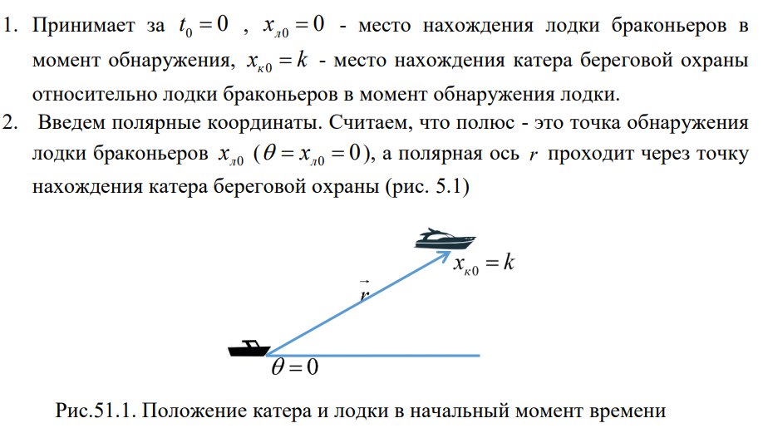

Постановка задачи

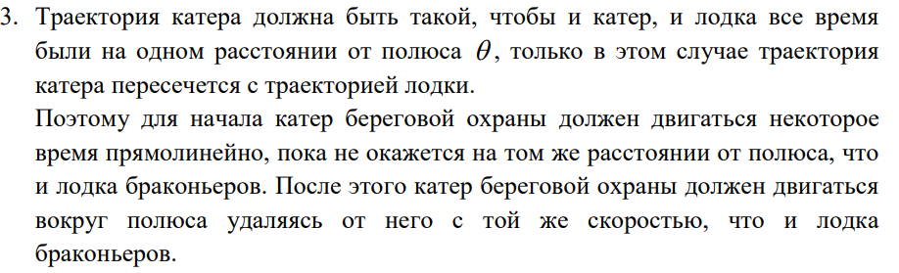

Постановка задачи

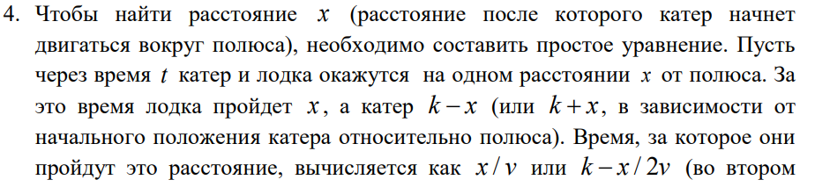

Постановка задачи

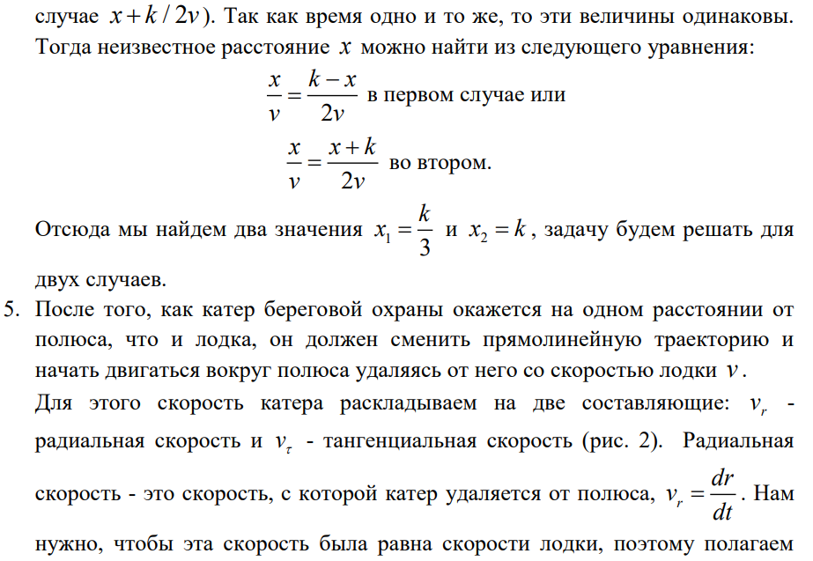

Постановка задачи

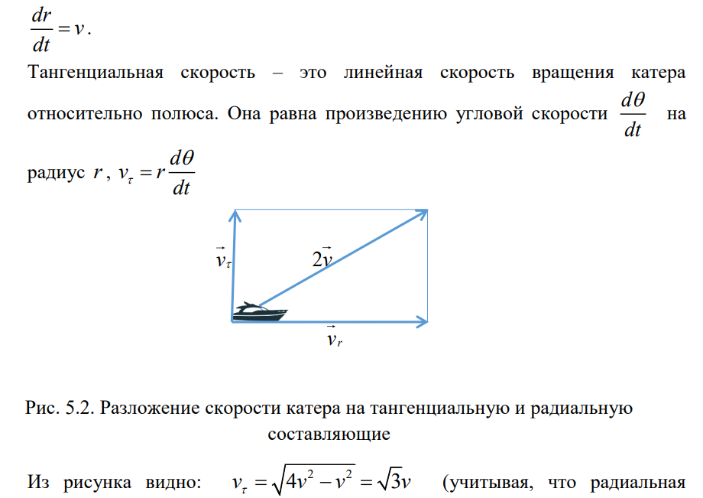

Постановка задачи

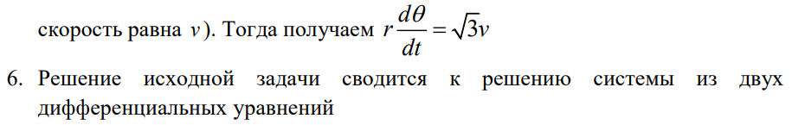

Постановка задачи

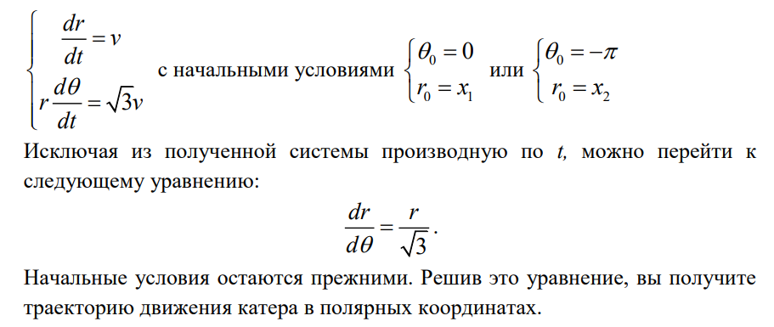

Постановка задачи

**Задание**

Задание сформулировано на скриншоте [2] (рис. ??).

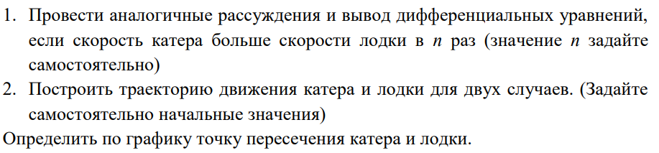

Задание

# 4 Выполнение лабораторной работы

1. Вывел уравнение логарифмической спирали используя заданные условия моего варианта (рис. ??-??).

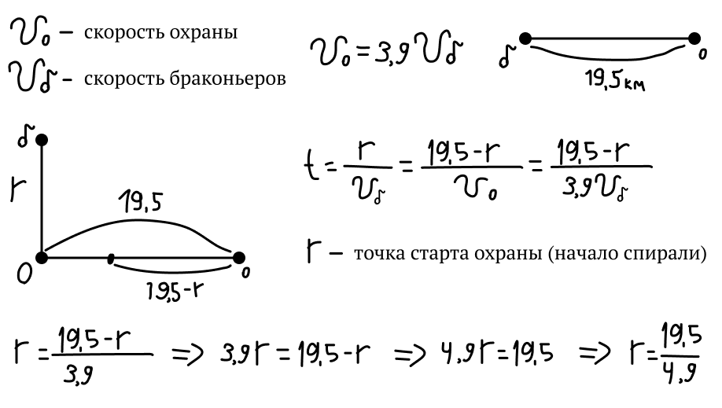

Вывод уравнения

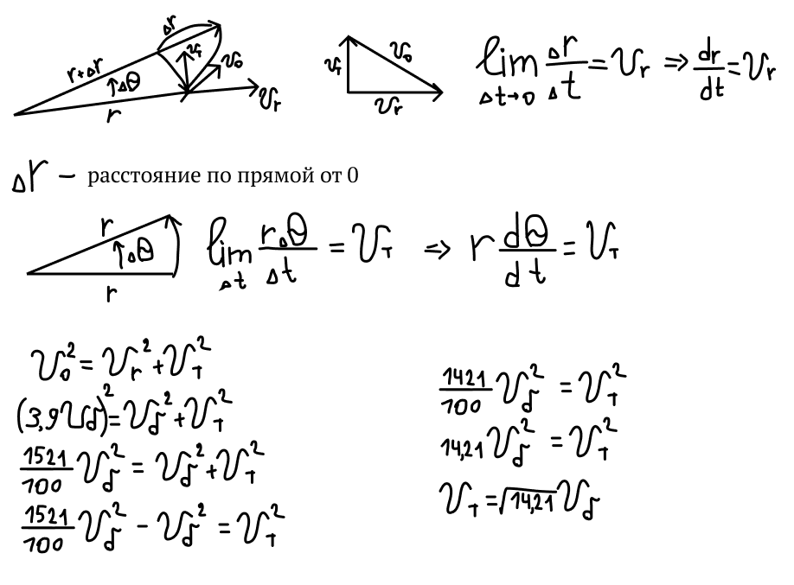

Вывод уравнения

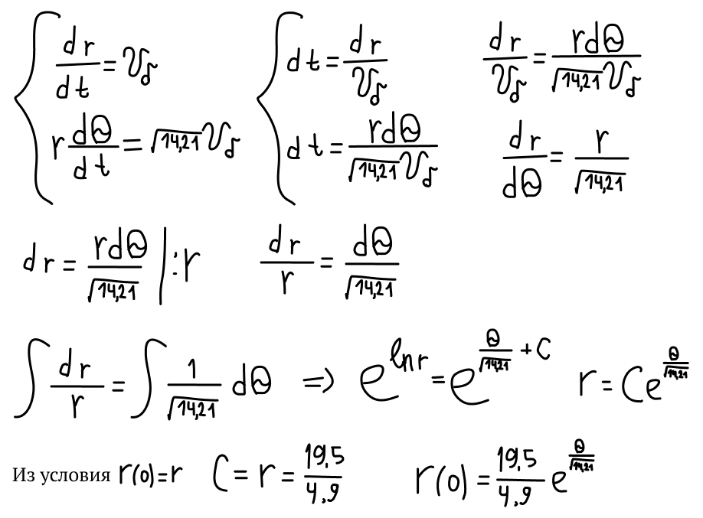

Вывод уравнения

1. Установил Julia на ноутбук (рис. ??).

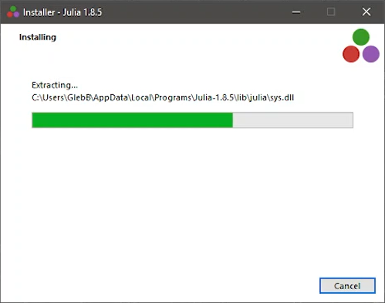

Процесс установки

1. Скачал необходимые библиотеки для работы (рис. ??).

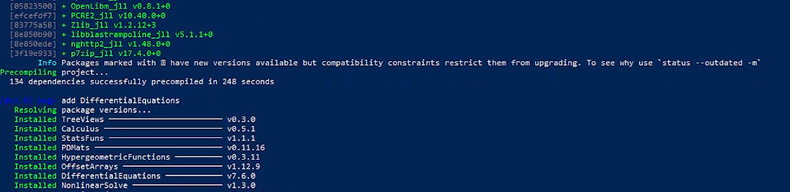

Скачивание библиотеки

1. Решение для первого случая на языке Julia (рис. ??).

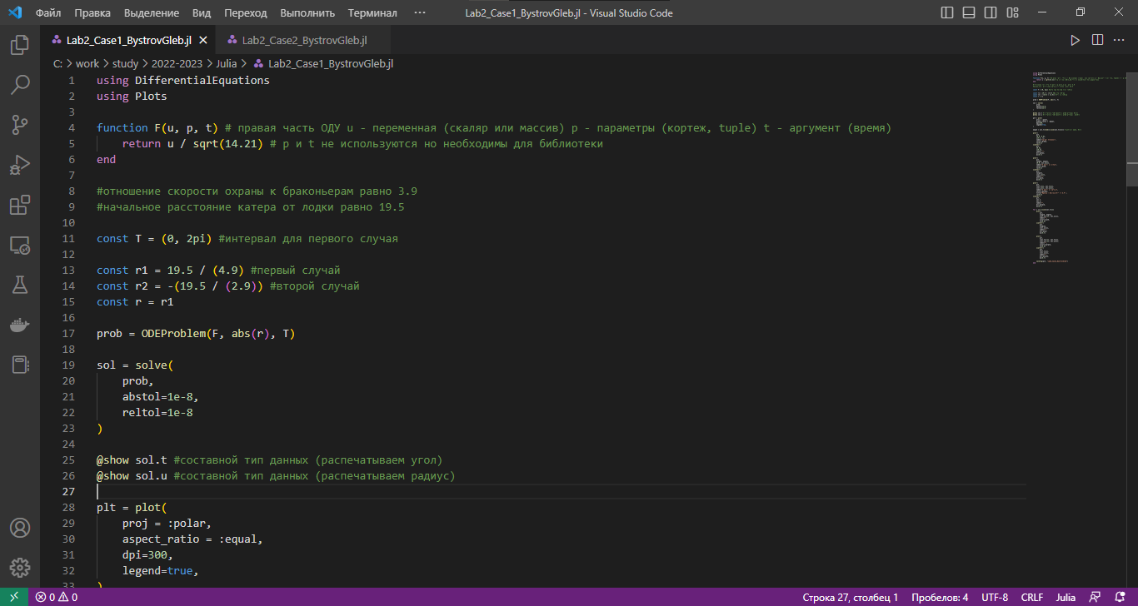

Первый случай

1. Решение для первого случая на языке Julia (рис. ??).

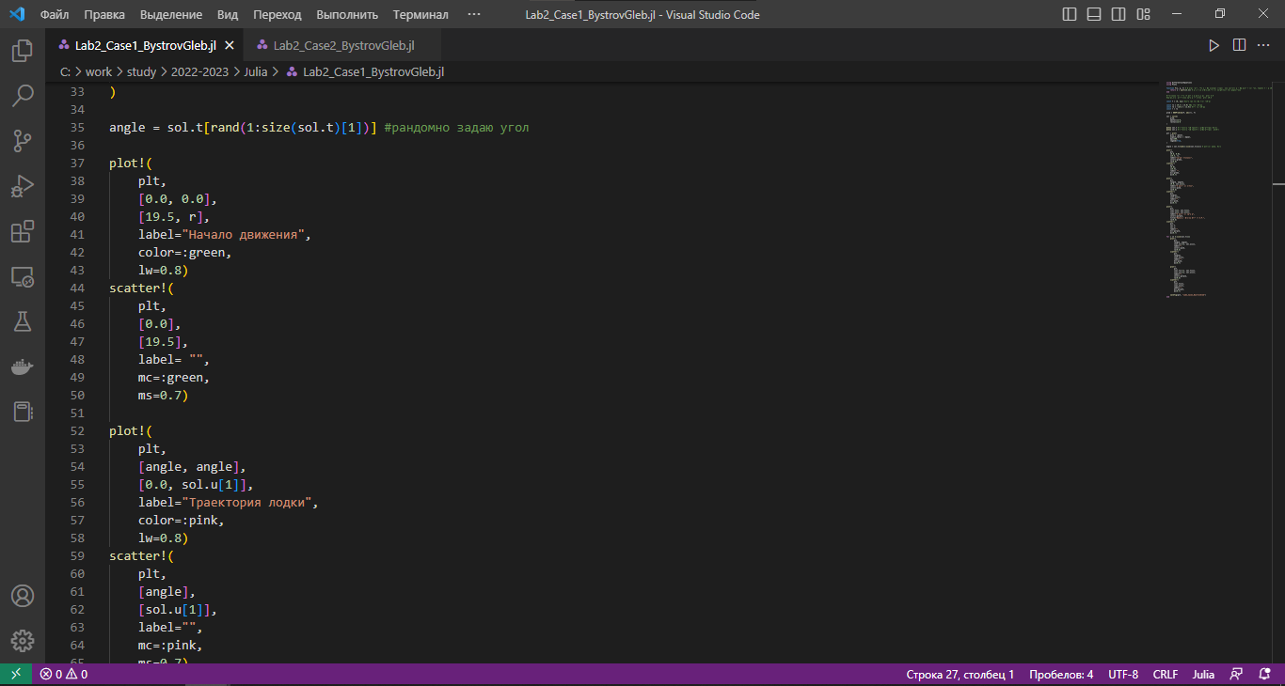

Первый случай

1. Решение для первого случая на языке Julia (рис. ??).

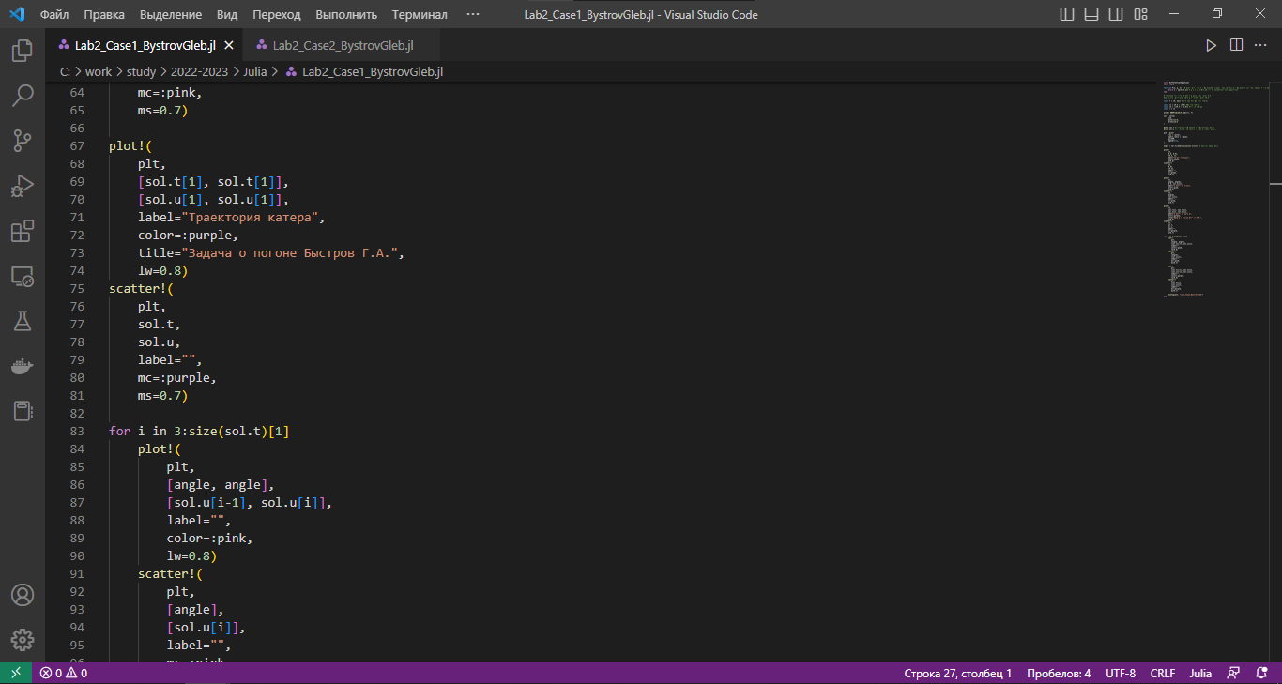

Первый случай

1. Решение для первого случая на языке Julia (рис. ??).

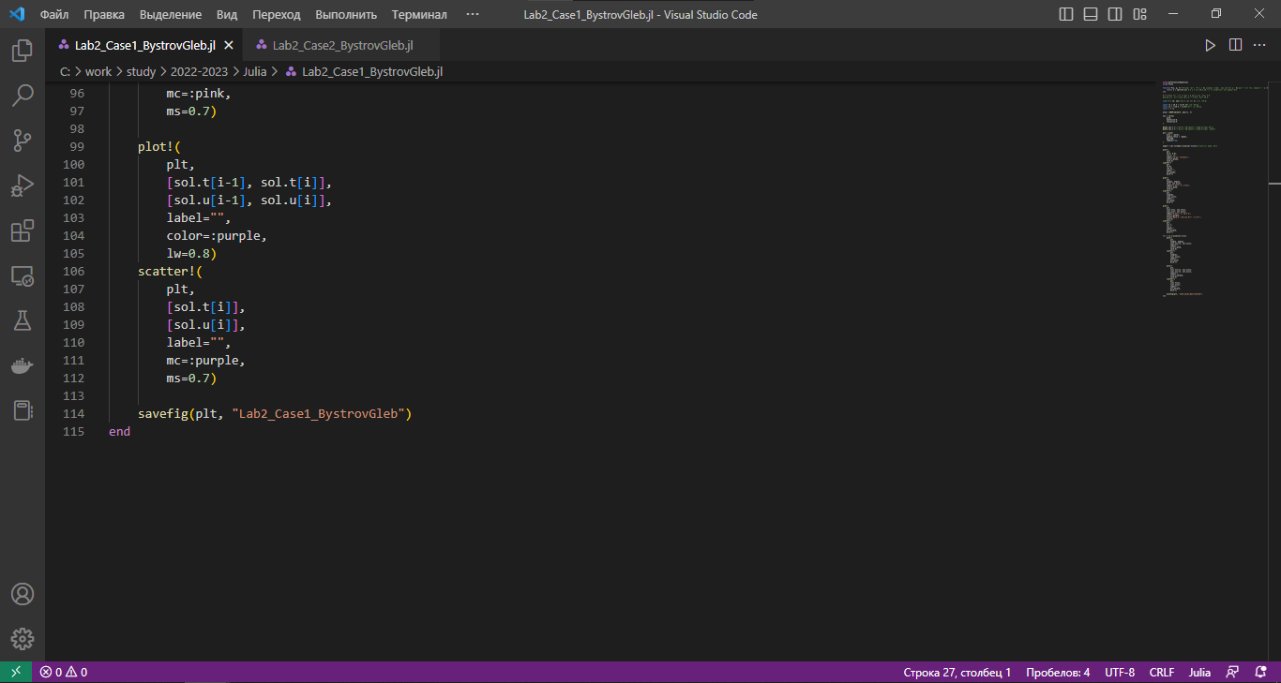

Первый случай

1. График для первого случая (рис. ??).

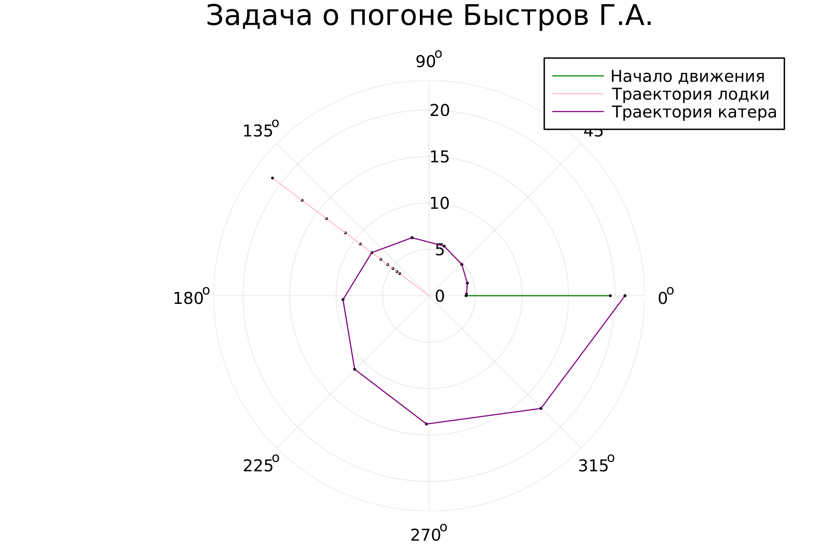

График

1. Решение для второго случая на языке Julia (рис. ??).

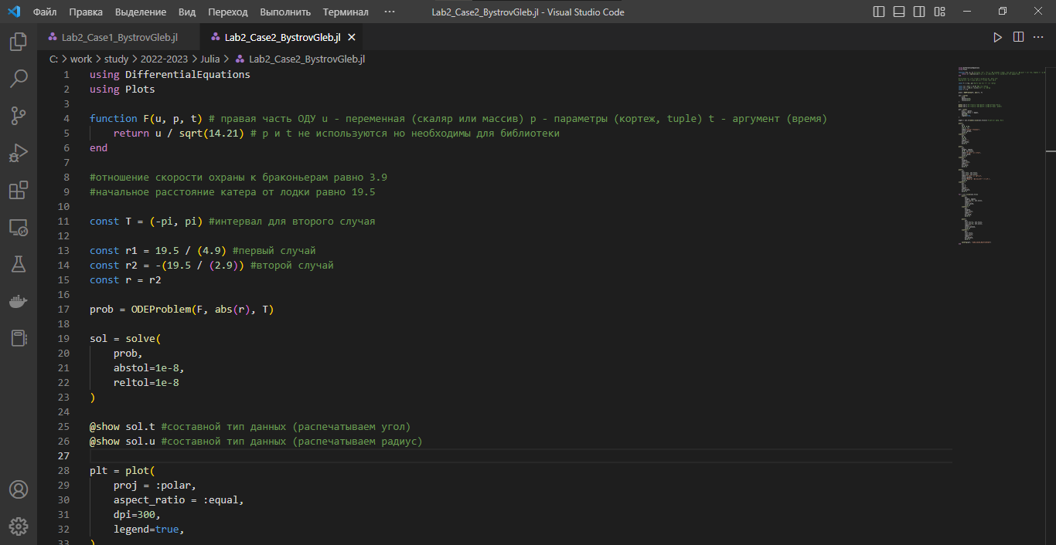

Второй случай

1. Решение для второго случая на языке Julia (рис. ??).

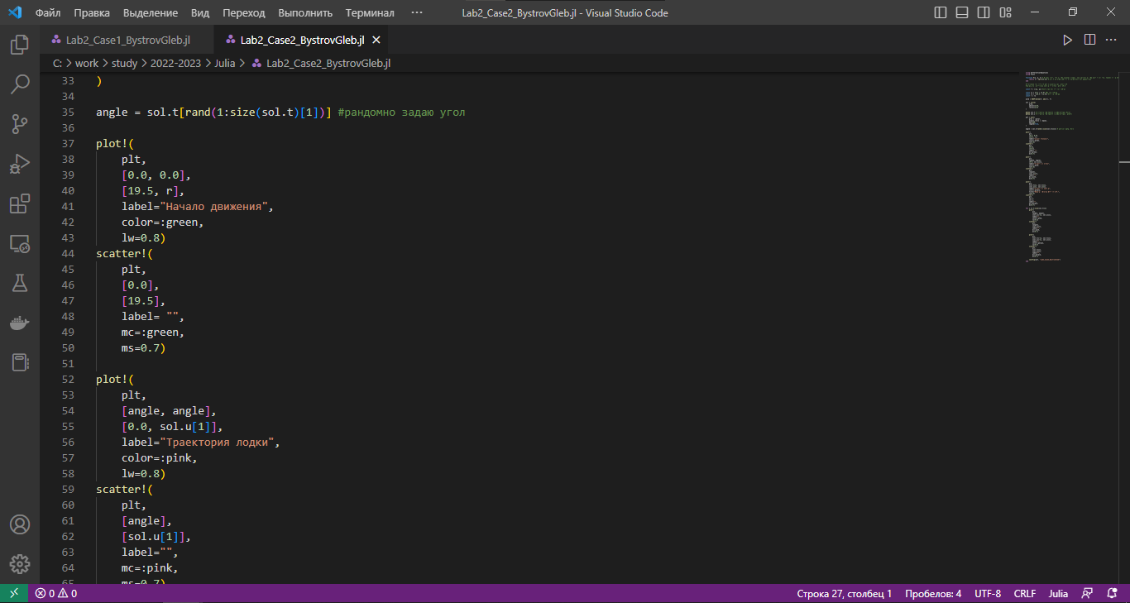

Второй случай

1. Решение для второго случая на языке Julia (рис. ??).

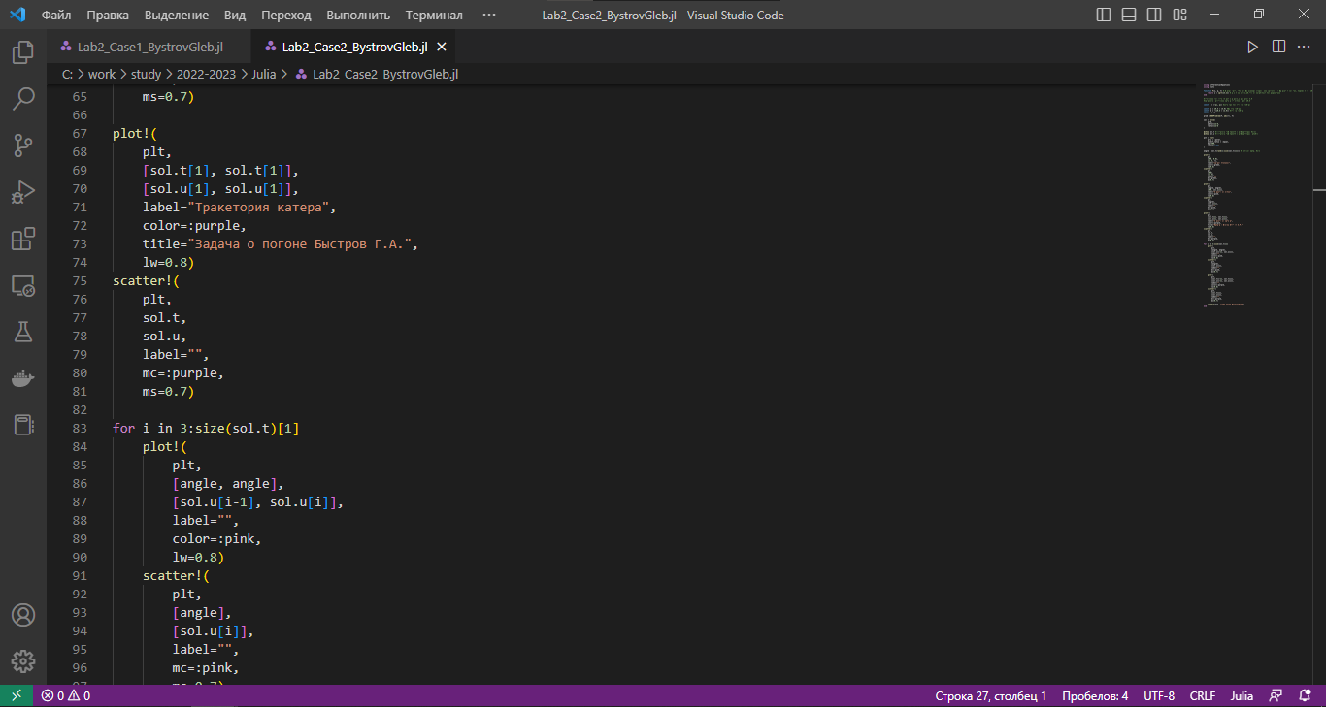

Второй случай

1. Решение для второго случая на языке Julia (рис. ??).

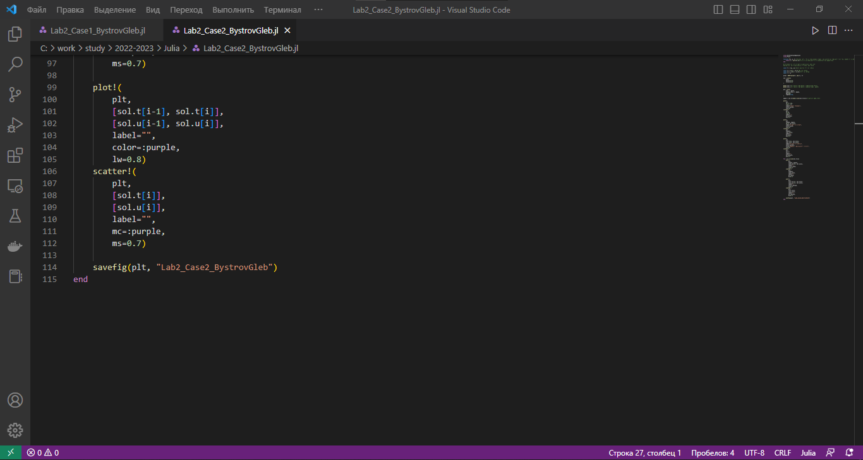

Второй случай

1. График для второго случая (рис. ??).

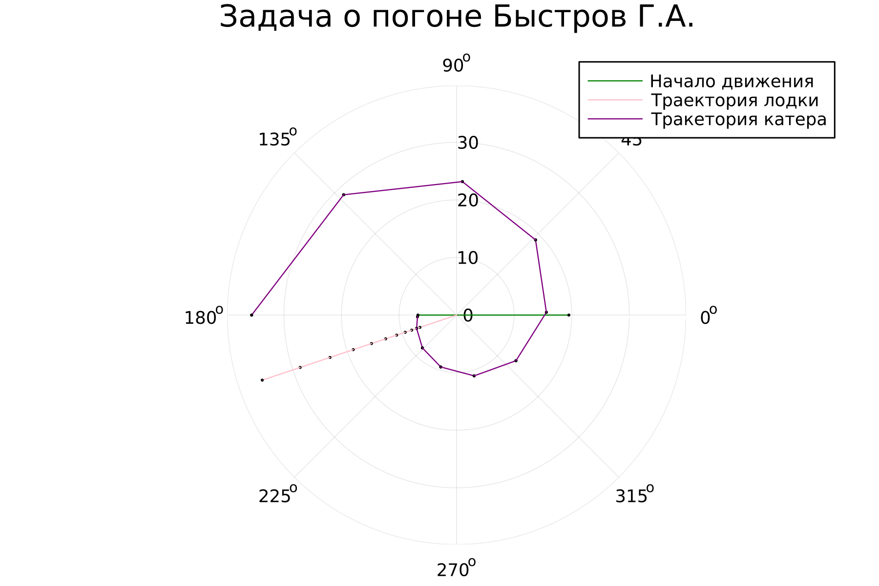

График

1. Отправил файлы на сервер, используя команды в Windows PowerShell [3] (рис. ??).

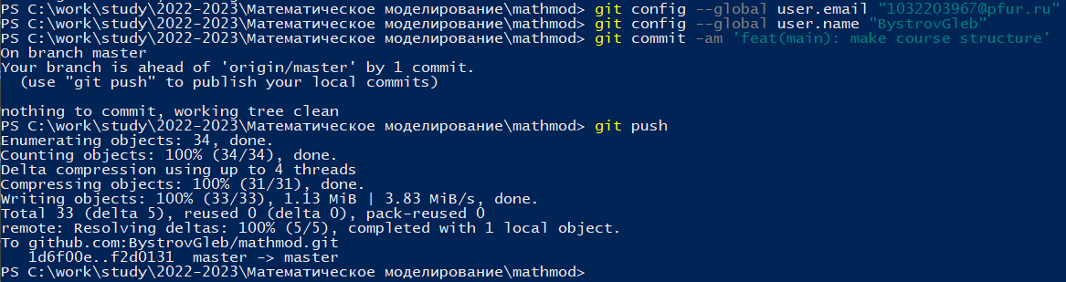

Отправка файлов на сервер

# 5 Выводы

В данной лабораторной работе мне успешно удалось изучить один из примеров построения математических моделей для выбора правильной стратегии при решении задач поиска, а также рассмотреть задачу преследования браконьеров береговой охраной.

# Список литературы

1. Задания к лабораторной работе №2 (по вариантам) [Электронный ресурс]. 2023. URL: <https://esystem.rudn.ru/pluginfile.php/1971722/mod_resource/content/2/%D0%97%D0%B0%D0%B4%D0%B0%D0%BD%D0%B8%D0%B5%20%D0%BA%20%D0%BB%D0%B0%D0%B1%D0%BE%D1%80%D0%B0%D1%82%D0%BE%D1%80%D0%BD%D0%BE%D0%B9%20%D1%80%D0%B0%D0%B1%D0%BE%D1%82%D0%B5%20%E2%84%96%205%20%281%29.pdf>.

2. Лабораторная работа №2 [Электронный ресурс]. 2023. URL: <https://esystem.rudn.ru/pluginfile.php/1971721/mod_resource/content/2/%D0%9B%D0%B0%D0%B1%D0%BE%D1%80%D0%B0%D1%82%D0%BE%D1%80%D0%BD%D0%B0%D1%8F%20%D1%80%D0%B0%D0%B1%D0%BE%D1%82%D0%B0%20%E2%84%96%201.pdf>.

3. Git [Электронный ресурс]. 2023. URL: <https://ru.wikipedia.org/wiki/Git>.